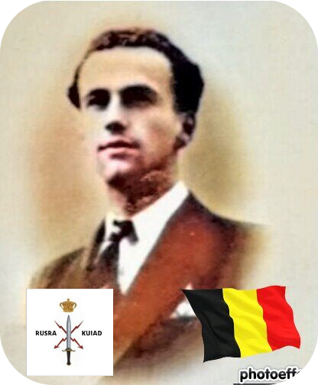
Renquin Joseph - 29 ans

Lieu & date de naissance : Bastogne, le 10-08-1914

Profession : Avocat - Licencié en notariat, avait prêté serment le 20-10-1941 et s'était installé à Liège, il travaillait à l'étude de Mr Louis Malmendier.

Domicile : 31, Rue du Parc – 4020 Liège

Arrestation le : 31-03-1943 (trahison & dénonciation)

Procès le : 04 & 05 mai 1943, 9 patriotes sont présentés devant le Feldkriegsgericht Stelle Lüttich - (dossier St.L-IV-125/43).

Pas de défenseurs belges autorisés.

Condamnation à mort : Le 05-05-1943 après seulement une 1/2h de délibération.

Lieu & date de décès : fusillé à la Citadelle de Liège, le lundi 31-05-1943 à 6h00 avec 6 compagnons - De La Lindi – Brouha – Debouny - Malmendier – Thomas - Lorent
Réparti en 3 groupes, Renquin, fit partie du dernier groupe, tous chantèrent le magnificat en se rendant au lieu d'exécution.
L'aumônier de la citadelle d'alors est aussi l'aumônier allemand de la prison St Gilles (BXL) Mgr Gramman

Motif de l'exécution : Espionnage

Inhumation : Bastogne - route de Laroche – caveau familiale - 7e allée - Tombe 105 – 5e tombe à gauche dans l'entrée principale.

Infos : Membre du S.R.A. (Services de Renseignement et d'Action) - Service Thomas More créé fin 1942 par le major Henry de la Lindi, parachuté par l'IS.
Il collabora avec Pierre Thomas avec qui il sera fusillé.
Levée du corps et absoute à la citadelle de Liège, le lundi 25-06-1945 à 10h30, arrivée à Bastogne (Hôtel de ville), rue de Houffalize à 14h30 où une chapelle ardente fut dressée au sein même de l'hôtel de ville. Funérailles solennelles & officielles le 26-06-1945 à 10h30 à l'hôtel de ville de Bastogne (Faire Part 998).
On trouve une croix commémorative à son nom dans l'enclos des fusillés de la Citadelle de Liège – I72 - 1963

Nom de guerre :

Conjoint :

Autopsie : 5 balles région cardiaque – 1 sternum – 1 sein droit – 1 côté droit

Dossier allemand n° 4897

